NIKA observe la fusion d’amas de galaxies

Une équipe de chercheurs du consortium NIKA, dirigée par Rémi Adam (Laboratoire Lagrange – OCA, UCA, LPSC Grenoble, CNES), Iacopo Bartalucci et Gabriel Pratt (CEA Saclay), a obtenu pour la première fois une image de la vitesse du gaz lors de la fusion de plusieurs amas de galaxies. Ces observations offrent une nouvelle manière d'étudier la formation des amas comme composants essentiels des grandes structures, formés lors des événements les plus énergétiques dans l’Univers. Avant d’obtenir ces observations, le consortium NIKA, dirigé par Alain Benoît et Alessandro Monfardini (Institut Néel), a également construit, testé et mis en service l’instrument.
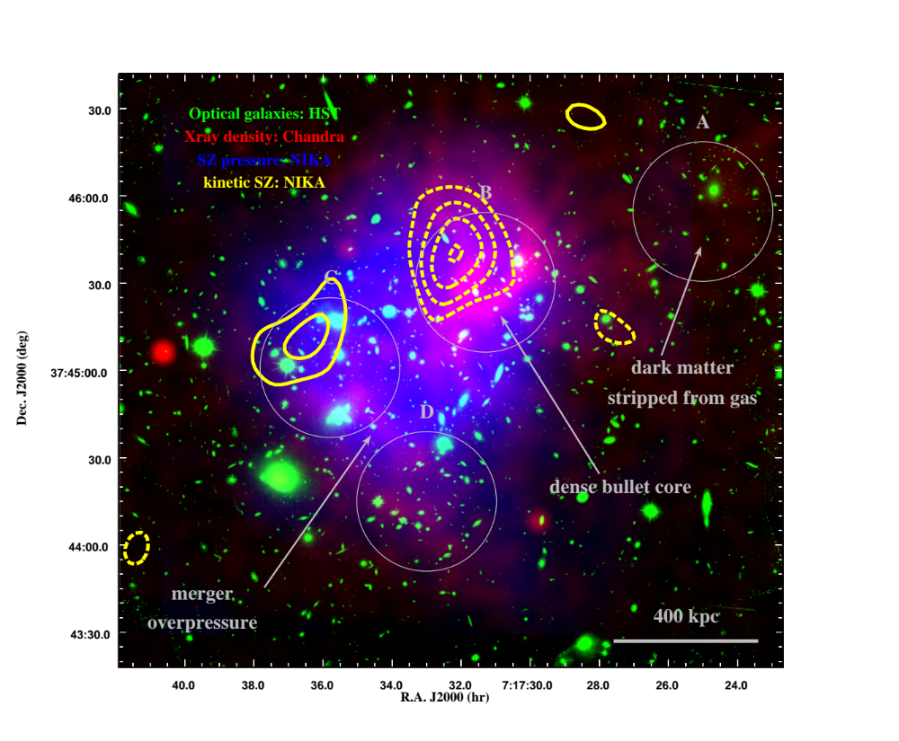

Figure 1 – Image multi-longueur d’onde de l’amas MACS J0717.5+3745 montrant la distribution des galaxies (vert, données du télescope spatial Hubble d’après Postman et al. 2012, ApJS, 199, 25), la densité électronique du gaz (rouge, rayonnement X, données Chandra ObsID4200), la pression électronique du gaz (bleu, NIKA) et le signal kSZ (contours jaunes, NIKA, Figure 2). Les cercles gris indiquent la position des principaux sous-amas.
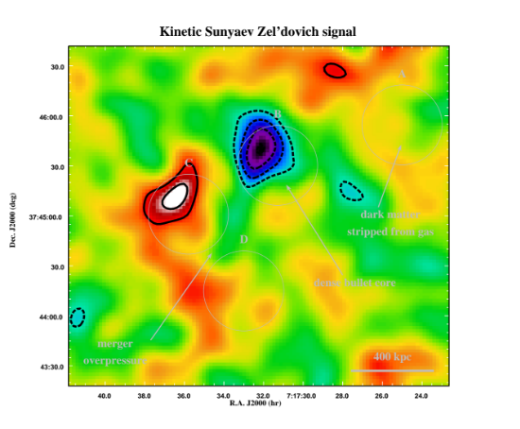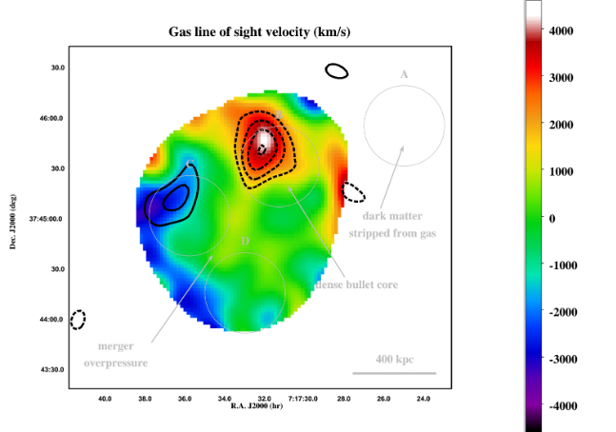
Figure 2 - Gauche: signal kSZ en direction de l’amas MACS J0717.5+3745 (rapport signal sur bruit), donnant la quantité de mouvement du gaz sur la ligne de visée. Droite: vitesse du gaz sur la ligne de visée, en km/s, par rapport au référentiel du CMB.
L'Univers dans lequel nous vivons aujourd'hui a été façonné par la formation des grandes structures, qui ont commencé à se former par effondrement gravitationnel il y a environ 14 milliards d'années, juste après le Big Bang. Aujourd'hui, les plus grands objets gravitationnellement liés, qui constituent les pièces fondamentales de notre Univers, sont les amas de galaxies. Malgré leur nom, les amas de galaxies sont principalement composés de matière noire (~ 85%) et de gaz chaud ionisé (~ 12%), avec seulement quelques pourcents de leur masse contenue dans les galaxies. Pour cette raison, le processus de formation des amas est dominé par l'effondrement gravitationnel de la matière noire, le gaz et les galaxies "suivant" ce processus. Au cours de leur assemblage, les amas peuvent entrer en collision les uns avec les autres, avec une vitesse élevée. Ces fusions sont les événements les plus énergiques depuis le Big Bang et ils sont fondamentaux pour comprendre comment s’assemblent les structures dans l'Univers.

Une façon d'étudier la vitesse des amas est de mesurer l'empreinte de leur mouvement dans le rayonnement du fond diffus cosmologique (CMB) par l'utilisation de l'effet Sunyaev-Zel'dovich cinétique (kSZ). Cet effet provient du décalage Doppler des photons du CMB quand ils interagissent avec les électrons du gaz intra-amas qui se déplacent à grande vitesse. L'effet kSZ est le seul moyen connu de mesurer directement la vitesse particulière d'objets à des distances cosmologiques, parce que contrairement à d'autres méthodes, le rayonnement du CMB lui-même fournit une référence absolue pour la mesure. Si son homologue thermique (l’effet Sunyaev-Zel'dovich thermique, tSZ) est maintenant couramment utilisé pour mesurer la pression du gaz dans les amas, l'effet kSZ reste quant à lui très difficile à observer et seulement une poignée de détections de faible signification statistique a été obtenue jusqu'à présent.

« The New IRAM KIDs Array» (NIKA) était le prototype de la caméra de plus grandes dimensions, NIKA2, récemment installée au télescope de 30m de l’IRAM. NIKA et NIKA2 observent les signaux astronomiques à 150 et 260 GHz, et en principe, cette approche double-bande permet aux astronomes d'extraire à la fois le signal tSZ et kSZ quand ils observent les amas de galaxies. Motivée par le défi scientifique et les performances élevées de NIKA, l'équipe a décidé de tenter une mesure de l’effet kSZ en cartographiant l’un des amas où le processus de fusion est des plus violents, MACS J0717.5+ 3745, et dont le décalage vers le rouge de 0.55 correspond à une distance de plusieurs milliards d’années lumières (Figure 1).

Cette cartographie kSZ fournit la quantité de mouvement du gaz intégrée sur la ligne de visée par rapport au cadre de référence du CMB; c’est donc une mine d'informations pour comprendre la physique des amas en fusion. Les données ont révélé que les deux sous-amas principaux de MACS J0717.5+3745, à savoir B et C (Figure 1), sont en train de tomber l’un sur l'autre avec une très grande quantité de mouvement (Figure 2, à gauche). Rémi Adam souligne : « la simple détection de l'effet kSZ est déjà un excellent résultat en soi, mais quand nous avons réalisé que nous étions en mesure d'en obtenir une carte, ce fut un succès considérable pour nous ».

La mesure du signal kSZ est une première étape, mais il est encore plus difficile de mesurer la vitesse du gaz elle-même, car il est nécessaire pour cela de séparer le signal kSZ de la distribution de densité du gaz le long de la ligne de visée. Cette procédure a requis l'utilisation d'observations en rayons X par les satellites XMM-Newton et Chandra, qui, grâce à un modèle physique, ont permis à l'équipe de mesurer la vitesse de déplacement de l’amas et même d'extraire une carte de la vitesse du gaz par rapport au référentiel du CMB (figure 2, à droite). L'image obtenue n’est pas facile à interpréter car elle dépend des hypothèses de modélisation. Elle est néanmoins particulièrement frappante car elle présente, pour la première fois, une image du gaz en mouvement dans un amas de galaxies, qui de plus est très lointain.

Ces résultats ouvrent la voie à une nouvelle manière d'étudier la fusion des amas, en montrant que de telles observations sont maintenant possibles avec une résolution angulaire élevée et des instruments de haute sensibilité, telle que la caméra NIKA au télescope de 30m de l’IRAM. Le nouvel instrument NIKA2, maintenant installé au télescope, offre des perspectives très prometteuses pour l'étude des amas de galaxies, y compris les amas en fusion par l'effet kSZ. Cela permettra aux astronomes d'étudier la formation des grandes structures dans l'Univers lointain.

Références:
- Contact: Rémi Adam - remi.adam@oca.eu
- R. Adam, I. Bartalucci, G. W. Pratt et al., “Mapping the kinetic Sunyaev-Zel’dovich effect in MACS J0717.5+3745”, accepté pour publication dans le journal « Astronomy and Astrophysics »: http://arxiv.org/abs/1606.07721
- Le site du consortium NIKA2 peut être consulté pour plus d’information sur l’instrument: http://ipag.osug.fr/nika2/Welcome.html
- Le site de l’IRAM dédié à NIKA et NIKA2 peut être consulté à l’adresse suivante : http://www.iram.es/IRAMES/mainWiki/NIKA/Main
- Le consortium NIKA inclut des scientifiques, ingénieurs et techniciens de l’Institut Néel, l’IPAG, le LPSC, l’IRAM, l’IAS, le CEA, l’IRAP, l’IEF, l’IAP, l’Observatoire de Paris, Sapienza Università di Roma, le LAM, l’UCL, l’Université de Cardiff, l’ESO, le laboratoire Lagrange (OCA) et l’IAC. Les résultats présentés ici impliquent des scientifiques du JPL, du RIT, Arizona State University, the University of Arizona et Università degli Studi di Roma ‘Tor Vergata’.
- Le consortium NIKA a reçu le support de l’ANR NIKA, l’ANR NIKA2Sky, l’ERC ORISTARS, FOCUS, ENIGMASS, l’INP, l’INSIS, l’INSU, l’IN2P3 et l’UGA.

